Exercices sur les arbres binaires
- Les 4 arbres ci-dessous sont-ils des arbres binaires de recherche ?
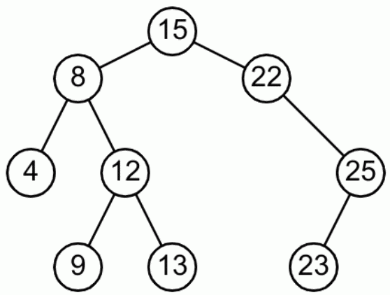 | 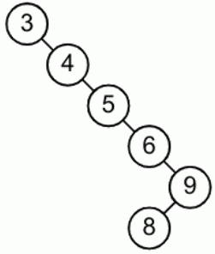 | 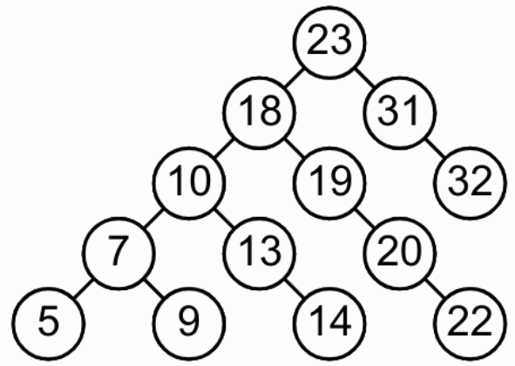 | 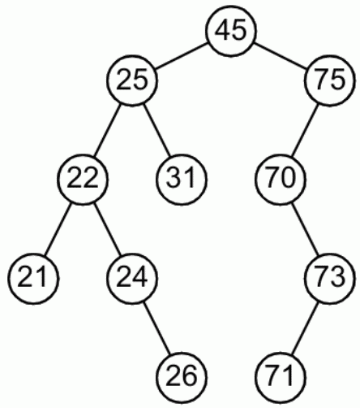

- Créer un arbre binaire de recherche pour chacune des listes ci-dessous :
- [6, 9, 8, 3, 4, 5, 7, 10]
- ["chien", "chevre", "chat", "chiwawa", "chienne", "chevreuil", "cheval"]
- [34.5, 34.6, 34.7, 33.7, 33, 33.6, 33.8, 34]
- [21, 43, 30, 32, 29, 48, 50, 18, 26, 22, 6, 1, 9, 16, 28]

- On considère l’arbre binaire de recherche suivant :
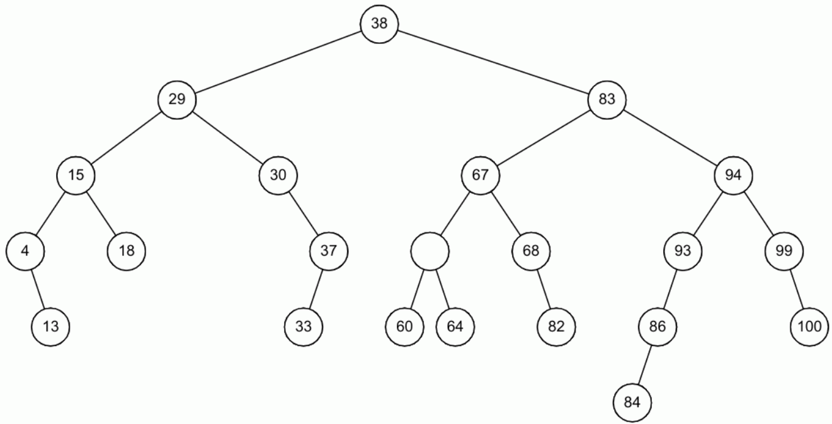
- Quelles sont les valeurs possibles que l’on peut attribuer au nœud resté blanc ?
- Quelle est la hauteur de cet arbre ? Sa taille ?
- Où trouve-t-on le minimum et le maximum de l’arbre ?
- Ajouter les valeurs suivantes : [21, 20, 32]
- On recherche si le nombre 68 est dans l’arbre. Combien de comparaisons faut-il faire ?
- On recherche si le nombre 85 est dans l’arbre. Combien de comparaisons faut-il faire ?

